1
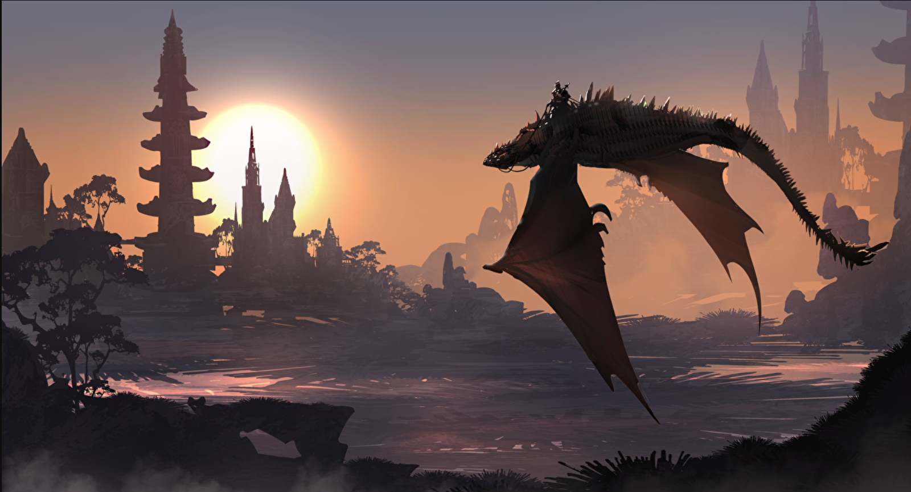
夕阳西下。
布莱恩骑着巨龙卓戈在森林上空飞行，他的目标是森林尽处的废弃古堡。
身为龙骑士和猎魔师两种身份，布莱恩在费伦大陆拥有极高的声誉，请他猎杀魔兽的国王和富商不在少数，酬金自然也是天价。
但这次，恳求布莱恩的人，却只是一个小小部族的族长，酬金也仅有两块低等级的魔法晶石。
巨龙卓戈的体型堪比小型飞艇，一对翅膀张开来有近百米宽，即便在同类中，它也算是个大块头了，布莱恩坐在它脖颈上，就如同一只蚂蚁骑在大象的鼻子上。
参天的古树连成片，在脚下飞速略过，夕阳为它们涂抹了一层金黄。
布莱恩没有心情欣赏日落，他脸色凝重遥望远方。
“再快些，卓戈，我们要赶在日落前扣响古堡的大门！”他催促道，入了夜，那魔兽的能力会大幅提升，到时可就难对付了。
卓戈一声长嘶，翅膀煽动的频率又加快几分，惊得森林里的小兽一阵骚乱。
当斜阳贴近了地平线时，布莱恩总算穿过森林，来到一处平静的水塘边，而古堡就在水塘的对岸。
四周寂寞无声，高大的树林于此戛然而止，仅剩下几株低矮的小树。
处在背光区，远处古堡笼罩在一片灰蒙中，只能看出大致的轮廓。单就那些高耸的尖顶此起彼伏，一直延伸到视野之外，足以窥探它的规模。
在废弃前，它或许也是某个古老王国的皇宫吧！
布莱恩不做多想，勒动缰绳向对岸赶去，却在半空碰到一堵无形的屏障，犹如坚实的墙壁，无法突破。
“看来这里布下了强力的魔法结界，我们下降高度，贴着水面飞过去吧！”他吩咐卓戈，方才的鲁莽行径，恐怕已经惊动了古堡里的魔兽。
调整高度后，卓戈挥动翅膀产生的气流，吹得水面荡起涟漪。
布莱恩刻意让卓戈慢下来，提高警惕，自己也目不转睛的盯着古堡。
这时，下方水塘轻响起哗哗的水声，布莱恩起初并未在意，但水声越来越大，他低头一看，发现水纹中咕噜噜的泛着大量气泡，倒像是从湖底涌出。
“水里有东西，快抬升高度！”他大喊！

2


